附件1

“爱山东”手机APP操作流程

一、下载“爱山东”手机APP，使用监护人（产权所有人）相关信息注册、登录。
二、点击首页左上角将地址切换为“临淄区”，点击首页的“幼儿园招生”，选择进入临淄区信息登记界面。
三、根据实际情况及入园意向，选择第一阶段配套幼儿园招生，点击“填报”后开始报名登记。
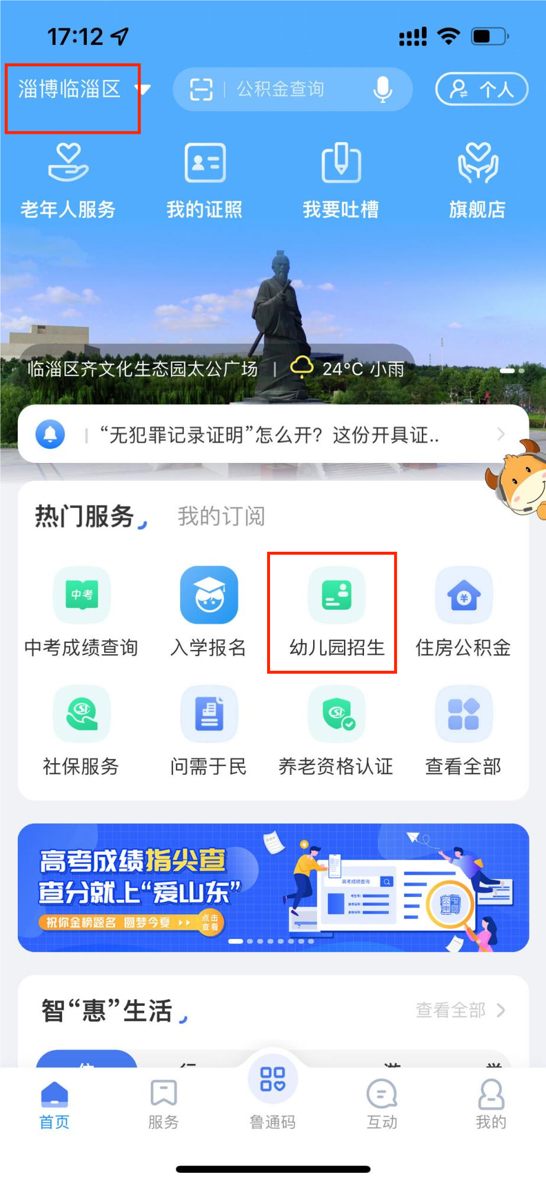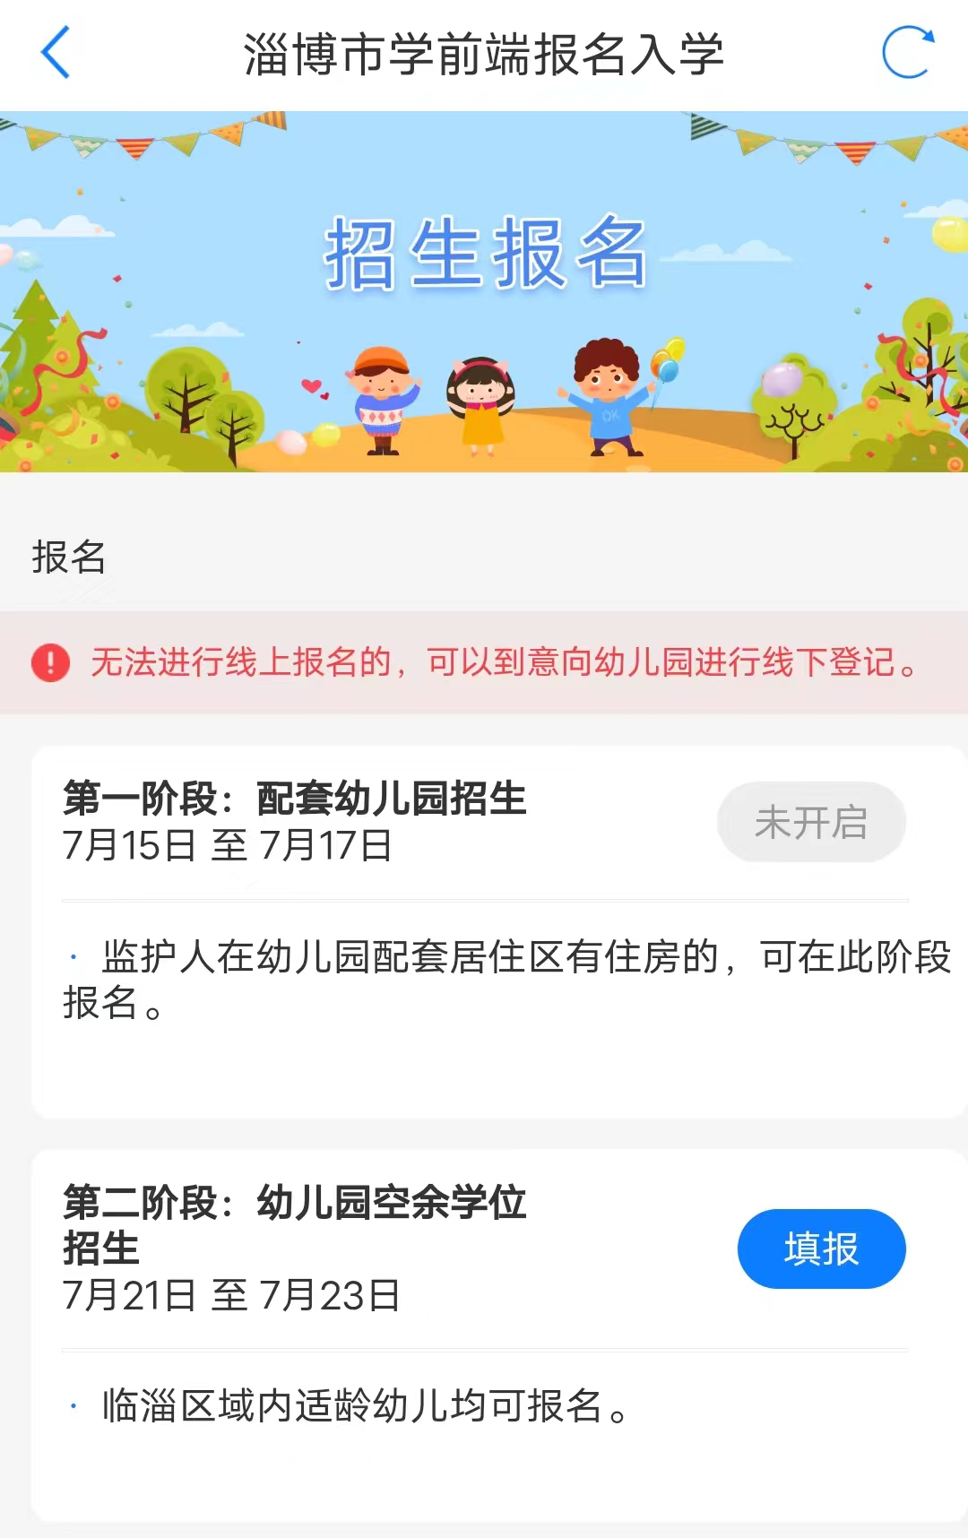

四、按照提示如实填写幼儿基本信息、监护人信息、选择房产信息、选择报名幼儿园，最后点击提交。
